BAB III
KONSEP UMUM CONTINUOUS INTEGRATION SECARA MANUAL DAN MENGGUNAKAN TOOLSET

Bab ini berisi penjelasan tentang analisis dari konsep umum pembangunan perangkat lunak dengan continuous (CI) yang dilakukan secara manual dan menggunakan toolset. Analisis tersebut dilakukan untuk menunjukkan perbedaan konsep dari keduanya. Konsep umum pembangunan perangkat lunak dengan CI secara manual mencakup konsep penyimpanan versi secara manual, konsep pengujian kode program secara manual, konsep eksekusi build secara manual, dan konsep integrasi modul secara manual. Sedangkan konsep umum dari pembangunan perangkat lunak dengan CI menggunakan toolset yaitu mencakup konsep penyimpanan versi dengan version control system (VCS) tools, konsep pengujian kode program dengan automated testing tools, konsep eksekusi build dengan automated build tools, dan konsep integrasi modul dengan automated CI tools.

- Konsep umum CI secara manual
CI adalah praktik pembangunan perangkat lunak yang dilakukan secara tim dengan membagi pekerjaan berdasarkan modul pada perangkat lunak. Praktik tersebut mengharuskan setiap anggota tim untuk mengintegrasikan modul hasil pekerjaan mereka secara rutin. Tim yang membangun perangkat lunak dengan CI secara manual, umumnya tidak menggunakan bantuan toolset. Kegiatan manual yang dilakukan tim tersebut mencakup penyimpanan versi, pengujian kode program, eksekusi build dan integrasi modul.

- Konsep penyimpanan versi secara manual
Pada sub bab ini akan dijelaskan tentang konsep penyimpanan versi yang umum dilakukan tim pada praktik CI tanpa menggunakan bantuan VCS tools. Penyimpanan versi dilakukan tim untuk menyimpan history dari setiap perubahan modul. Tim yang tidak menggunakan bantuan VCS tools umumnya akan menduplikasi modul sebelum mengubah modul tersebut. Hasil duplikasi modul digunakan tim sebagai backup untuk melakukan rollback terhadap modul yang belum diubah. Untuk membedakan hasil dari setiap duplikasi modul, tim perlu melakukan penamaan versi dan menambahkan informasi tentang detil perubahan yang telah dilakukan pada modul tersebut.
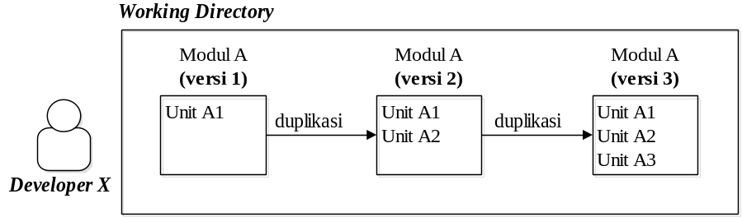
Penjelasan:
Developer X menyimpan versi dari modul A yang sudah diubah tanpa menggunakan bantuan VCS tools. Developer X menduplikasi modul A sebelum mengubahnya. Hasil duplikasi modul A digunakan developer X sebagai backup untuk melakukan rollback terhadap versi modul A sebelumnya yang belum diubah. Developer X melakukan penamaan versi untuk membedakan setiap hasil duplikasi dan mencatat detil isi perubahan setiap modul secara manual.

Gambar 3-1. Penyimpanan versi dengan cara manual

Setiap versi modul yang dibuat para anggota tim, umumnya akan disimpan di tempat penyimpanan versi terpusat. Kegiatan tersebut dilakukan agar mereka tidak salah dalam memahami versi modul yang telah mereka buat. Tim yang tidak menggunakan VCS tools, umumnya akan membutuhkan seorang integrator untuk mengelola semua versi modul di tempat penyimpanan versi terpusat. Integrator tersebut akan memilih versi dari setiap modul yang akan dijadikan paket aplikasi yang berisi file siap pakai.

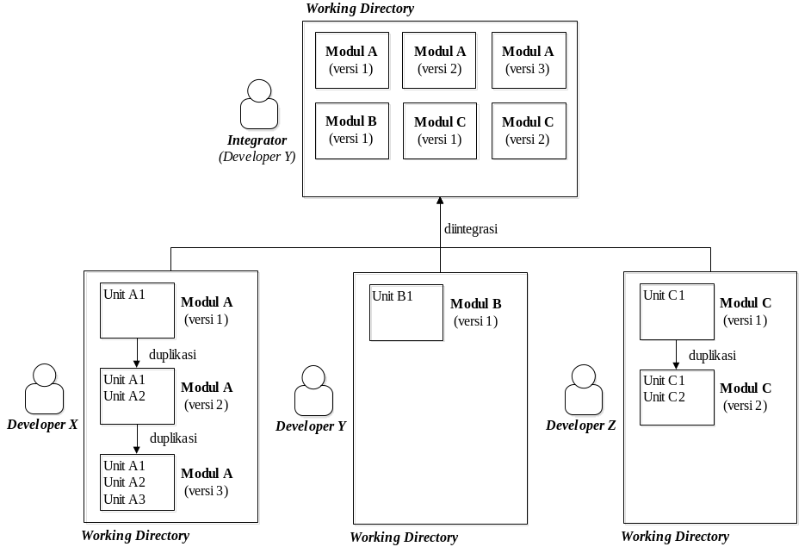
Penjelasan:
Developer Y berperan sebagai integrator yang akan mengelola versi modul di tempat penyimpanan versi terpusat. Setiap versi modul yang dibuat para developer perlu disimpan di tempat penyimpanan versi terpusat, agar mereka tidak salah dalam memahami versi modul yang telah mereka buat. Developer yang membutuhkan modul hasil pekerjaaan developer lain, dapat mengambil versi modul tersebut dari tempat penyimpanan versi terpusat. Semua versi modul di tempat penyimpanan versi terpusat akan dikelola oleh integrator sebelum dijadikan paket aplikasi yang berisi file siap pakai. Ukuran kapasitas tempat penyimpanan terpusat akan semakin membesar seiring dengan bertambahnya jumlah versi modul yang telah dibuat para developer.

Gambar 3-2. Penggabungan versi modul secara manual

- Konsep pengujian kode program secara manual
Modul yang dikerjakan setiap anggota tim akan ditambahi unit-unit kode program. Setiap unit yang ditambahi ke dalam modul harus diuji. Pengujian unit dilakukan setiap anggota tim untuk memastikan bahwa functional requirement dari modul yang telah dibuat dapat dieksekusi serta minim dari kesalahan.
Untuk menguji setiap unit dari modul tersebut, tim memerlukan kode pengujian unit. Pada setiap kode pengujian, anggota tim akan menambahkan satu atau lebih kasus uji untuk menguji satu unit kode program. Umumnya, tim yang tidak menggunakan bantuan automated testing tools perlu membuat driver pengujian pada setiap kode pengujian. Driver pengujian digunakan setiap anggota tim untuk mengeksekusi kode pengujian tersebut. Ketika terjadi kesalahan pada satu atau lebih hasil pengujian, anggota tim perlu memperbaikinya dan mengeksekusi kembali semua driver pengujian dari awal.
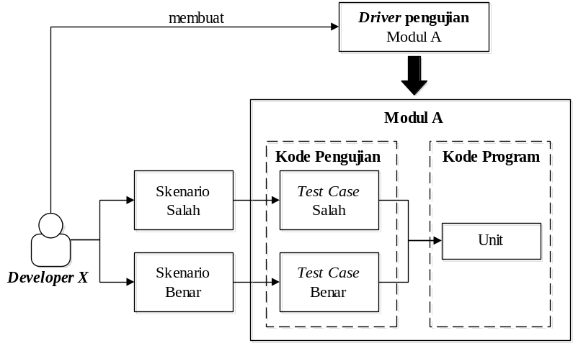
Penjelasan:
Developer X melakukan pengujian unit tanpa menggunakan bantuan automated testing tools. Developer X menguji unit pada modul A dengan membuat kode pengujian. Kode pengujian berisi test case berdasarkan skenario yang telah dibuat oleh developer X. Setiap unit kode program, dapat diuji dengan lebih dari satu test case. Untuk mengeksekusi kode pengujian unit pada modul A, developer X perlu membuat driver pengujian modul A.
Jika developer X membuat tiga modul, maka developer X perlu membuat tiga driver pengujian. Ketika terjadi kesalahan pada salah satu hasil pengujian, developer X perlu memperbaikinya dan mengeksekusi kembali ketiga driver pengujian tersebut satu per satu.

Gambar 3-3. Pengujian unit secara manual

Pada pengujian unit di komponen GUI (Graphical User Interface), anggota tim perlu membuat skenario salah dan benar terhadap komponen GUI pada modul tersebut. Umumnya, anggota tim yang tidak menggunakan bantuan automated testing tools akan melakukan skenario salah dan benar terhadap komponen GUI secara manual. Pengujian unit pada komponen GUI dilakukan tim untuk memastikan bahwa antarmuka modul dapat berfungsi seperti yang diharapkan serta dapat memenuhi spesifikasi dan persyaratan.

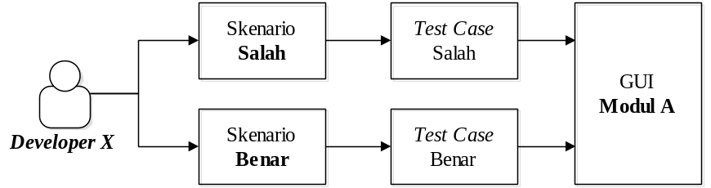
Penjelasan:
Developer X melakukan pengujian unit pada komponen GUI modul A tanpa menggunakan bantuan automated testing tools. Developer X menguji unit pada komponen GUI dengan cara menjalankan antarmuka modul A kemudian melakukan skenario salah dan benar secara manual terhadap antarmuka modul A.
Setiap skenario benar dan salah dapat terdiri lebih dari satu test case. Ketika GUI modul A diubah, developer X perlu mengulangi kembali semua skenario salah dan benar dari awal untuk memastikan bahwa antarmuka modul tetap berfungsi seperti yang diharapkan.

Gambar 3-4. Pengujian unit pada GUI secara manual

Pengujian integrasi perlu dilakukan terhadap modul-modul yang berdependensi dengan modul yang lain. Pengujian integrasi dilakukan anggota tim untuk menguji kombinasi modul sebagai satu kesatuan modul perangkat lunak dan menampilkan kesalahan pada interaksi antar unit yang terintegrasi.
Untuk melakukan pengujian integrasi, tim perlu menentukan strategi pengujian integrasi terlebih dahulu. Strategi pengujian integrasi yang dilakukan secara incremental, diklasifikasikan menjadi dua cara yaitu top-down dan bottom-up. Pada strategi bottom-up, tim akan menguji integrasi modul dari tingkat bawah ke tingkat atas. Anggota tim yang menguji modul tingkat atas, perlu menguji modul tingkat bawah terlebih dahulu. Kegiatan tersebut dilakukan anggota tim agar dapat mengetahui penyebab pasti kesalahan pada modul tingkat atas. Umumnya, anggota tim yang tidak menggunakan bantuan automated testing tools, akan menguji integrasi modul dengan mengeksekusi driver pengujian modul dan menguji antarmuka modul pada modul tingkat bawah secara manual.

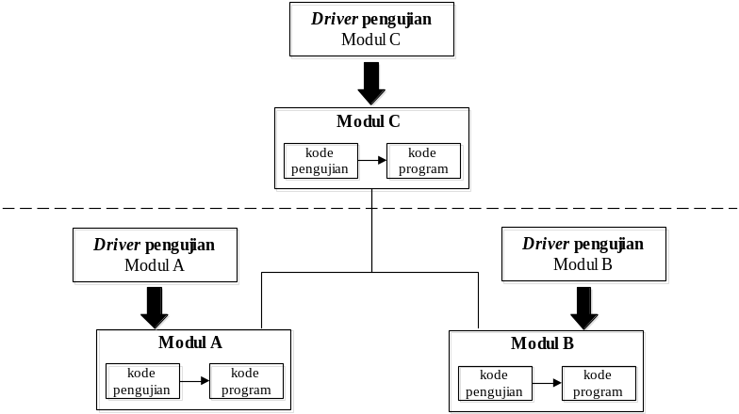
Penjelasan:
Terdapat tiga modul yang akan diintegrasikan yaitu modul A, B dan C. Modul C tergantung kepada modul A dan B. Modul-modul tersebut diintegrasikan dengan strategi bottom-up. Developer yang mengerjakan modul C, perlu menguji integrasi modul C dengan modul A dan modul B. Sebelum menguji modul C, developer tersebut perlu untuk menguji modul tingkat bawah terlebih dahulu, agar developer tersebut dapat mengetahui penyebab kesalahan yang terjadi pada modul tingkat atas. Developer yang tidak menggunakan bantuan automated testing tools akan menguji modul tingkat bawah dengan mengeksekusi driver pengujian satu per satu dan menguji interaksi antarmuka modul pada modul tingkat bawah secara manual.

Gambar 3-5. Pengujian integrasi (bottom-up) secara manual

Pada strategi top-down, tim akan menguji integrasi modul dari tingkat atas ke tingkat bawah. Tim yang mengintegrasikan modul dari tingkat atas terlebih dahulu, perlu membuat stubs untuk menggantikan peran modul pada tingkat bawah yang belum selesai dibuat. Dengan stubs tersebut, anggota tim tetap dapat menguji modul tingkat atas walaupun modul tingkat bawah belum ada. Ketika anggota tim yang lain telah selesai membuat modul tingkat bawah, maka stubs tersebut perlu diganti dengan modul tingkat bawah yang aktual.
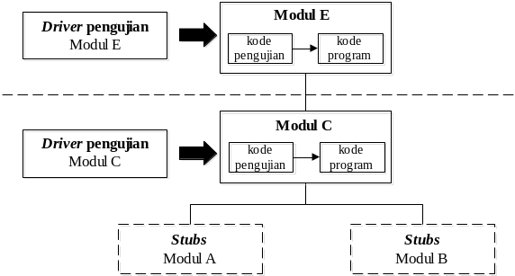
Penjelasan:
Terdapat empat modul yang akan diintegrasikan yaitu modul A, B, C dan E. Modul E tergantung kepada modul C, modul C tergantung kepada modul A dan B. Modul-modul tersebut akan diintegrasikan dengan dengan strategi top-down. Pada strategi top-down, modul dibuat dari tingkat atas ke tingkat bawah. Kebutuhan modul di tingkat bawah akan digantikan sementara dengan stubs. Developer yang mengerjakan modul E, perlu menguji modul di tingkat bawah terlebih dahulu. Developer yang menguji integrasi tanpa menggunakan bantuan automated testing tools, akan mengeksekusi driver pengujian modul di tingkat bawah hingga ke atas secara berurutan dan manual.

Gambar 3-6. Pengujian integrasi (top-down) secara manual
Setelah modul-modul diuji oleh para anggota tim, modul-modul tersebut akan dijadikan paket aplikasi yang berisi file siap pakai. Untuk memastikan paket aplikasi tersebut minim dari kesalahan, maka paket aplikasi perlu diuji. Pengujian paket aplikasi yang melibatkan seluruh komponen pengujian, disebut pengujian sistem. Umumnya, pengujian yang dilibatkan dalam pengujian sistem adalah pengujian fungsional perangkat lunak terhadap kebutuhan customer. Tim yang tidak menggunakan bantuan automated testing tools, akan memerlukan usaha yang besar untuk melakukan pengujian tersebut.
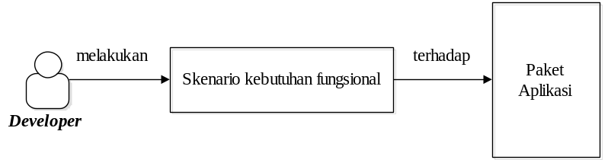
Penjelasan:
Sebelum paket aplikasi di-deploy, paket aplikasi perlu diuji terlebih dahulu. Pengujian paket aplikasi dapat mencakup pengujian fungsional kebutuhan customer atau pengujian struktural yang diantaranya mencakup security testing dan stress testing. Pengujian yang dicakup pada pengujian sistem umumnya adalah pengujian fungsional. Developer yang menguji fungsional paket aplikasi tanpa menggunakan bantuan automated testing tools akan melakukan skenario kebutuhan fungsional satu per satu dan berulang kali setiap paket aplikasi berhasil dibuat.

Gambar 3-7. Pengujian sistem secara manual

Paket aplikasi yang telah lolos pengujian sistem, selanjutnya akan di-deploy ke customer environment. Pada tahap ini, kelayakan paket aplikasi akan dinilai oleh customer. Pengujian paket aplikasi yang melibatkan customer, disebut pengujian penerimaan. Tim yang tidak menggunakan bantuan automated testing tools, perlu mensimulasikan pengujian paket aplikasi terhadap kebutuhan fungsional secara manual.
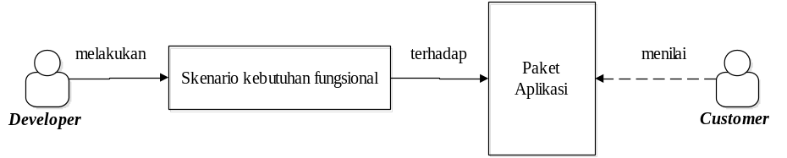
Penjelasan:
Developer melakukan pengujian penerimaan paket aplikasi tanpa menggunakan bantuan automated testing tools. Developer melakukan skenario kebutuhan fungsional secara manual dan customer akan menilai kinerja paket aplikasi berdasarkan kebutuhan customer.

Gambar 3-8. Pengujian penerimaan secara manual
- Konsep eksekusi build secara manual
Setelah para anggota tim menguji modul yang telah mereka buat, salah satu dari mereka akan berperan sebagai integrator untuk melakukan trigger pembuatan paket aplikasi yang berisi file siap pakai dan deploy paket aplikasi ke customer environment. Untuk melakukan kegiatan tersebut, seorang integrator perlu melakukan trigger eksekusi build. Umumnya, trigger eksekusi build dilakukan oleh integrator di mesin integrasi.
Sebelum melakukan trigger pembuatan paket aplikasi, seorang integrator perlu mengintegrasi dan menguji semua versi modul yang benar dari para anggota tim. Integrator yang tidak menggunakan bantuan automated build tools akan melakukan trigger proses build secara manual. Proses build tersebut diantaranya trigger eksekusi semua driver pengujian, trigger eksekusi semua antarmuka modul, trigger eksekusi pembuatan paket aplikasi, trigger eksekusi paket aplikasi dan trigger deploy paket aplikasi ke customer environment. Rangkaian trigger proses build tersebut dilakukan oleh integrator secara manual dan berulang kali setiap mengintegrasikan modul dari setiap anggota tim.
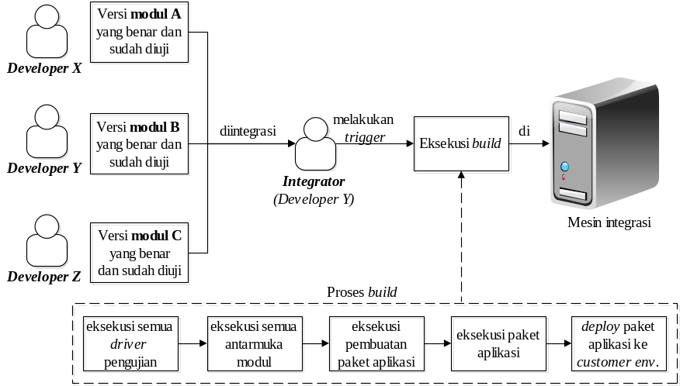
Penjelasan:
Developer Y berperan sebagai integrator yang melakukan rangkaian trigger eksekusi build pada mesin integrasi tanpa menggunakan bantuan automated build tools. Sebelum integrator melakukan rangkaian trigger eksekusi build, integrator perlu mengintegrasi semua versi modul yang benar dari para anggota tim terlebih dahulu. Setiap langkah proses pada trigger eksekusi build, bergantung pada langkah proses yang sebelumnya.

Gambar 3-9. Eksekusi build dengan cara manual

- Konsep integrasi modul secara manual
Tim yang mengintegrasikan modul tanpa bantuan automated CI tools, umumnya akan membutuhkan seorang integrator untuk melakukan rangkaian trigger eksekusi build di mesin integrasi. Pada proses eksekusi build, integrator akan melakukan rangkaian trigger terhadap semua driver pengujian dan trigger eksekusi semua antarmuka modul yang telah dibuat setiap anggota tim. Trigger eksekusi aplikasi tersebut dilakukan integrator untuk memastikan bahwa paket aplikasi yang akan dibuat, dapat minim dari kesalahan. Setelah integrator melakukan trigger pembuatan paket aplikasi, integrator perlu melakukan trigger eksekusi paket aplikasi tersebut sebelum di-deploy ke customer environment. Trigger eksekusi paket aplikasi dilakukan integrator untuk memastikan bahwa functional requirement pada paket aplikasi tersebut dapat dipenuhi. Ketika terjadi kesalahan pada satu atau lebih hasil pengujian, integrator perlu menginformasikan kesalahan tersebut kepada para anggota tim untuk dapat segera diperbaiki.
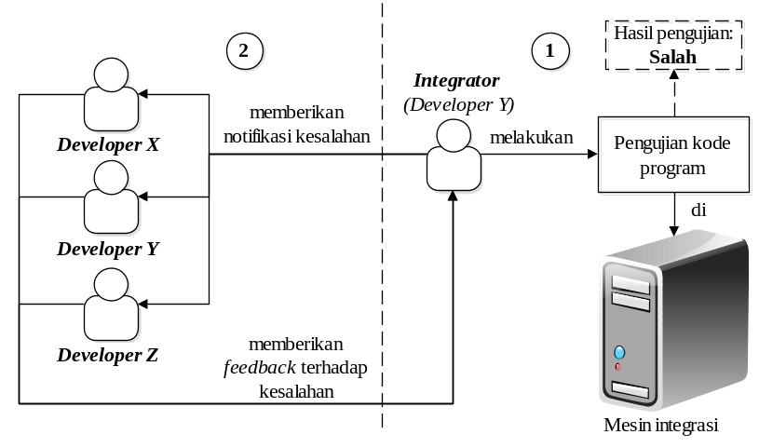
Penjelasan:
Tim mengintegrasikan modul tanpa menggunakan bantuan automated CI tools. Developer Y berperan sebagai integrator yang akan melakukan trigger eksekusi build di mesin integrasi. Sebelum melakukan trigger pembuatan paket aplikasi yang berisi file siap pakai dan deploy paket aplikasi ke customer environment, integrator perlu mengintegrasi dan menguji semua versi modul yang benar dari para anggota tim.
Pada gambar bagian 1, dijelaskan bahwa integrator menguji kode program semua versi modul yang benar dari para anggota tim. Integrator menemukan kesalahan pada hasil pengujian dan mencatat kesalahan tersebut secara manual.
Pada gambar bagian 2, dijelaskan bahwa integrator menginformasikan kesalahan tersebut secara manual kepada para developer untuk dapat segera diperbaiki.

Gambar 3-10. Pemberian notifikasi kesalahan secara manual oleh integrator

Integrasi modul yang telah lulus dari pengujian, akan dijadikan paket aplikasi yang berisi file siap pakai, diuji kembali dan di-deploy ke customer environment. Untuk mendapatkan history dari semua paket aplikasi yang telah dibuat, maka paket aplikasi perlu diarsipkan. Tim yang tidak menggunakan automated CI tools, umumnya akan membutuhkan seorang integrator untuk mengarsipkan paket aplikasi tersebut di mesin integrasi.
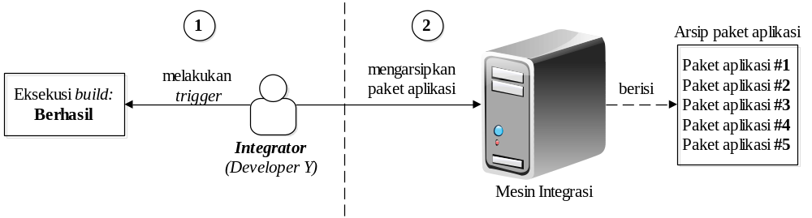
Penjelasan:
Tim mengintegrasikan modul tanpa menggunakan bantuan tools dari automated CI. Developer Y berperan sebagai integrator yang melakukan trigger eksekusi build pada mesin integrasi.
Pada gambar bagian 1, dijelaskan bahwa integrator berhasil melakukan trigger eksekusi build di mesin integrasi. Hasil dari eksekusi build tersebut adalah paket aplikasi yang berisi file siap pakai.
Pada gambar bagian 2, dijelaskan bahwa untuk menyimpan history dari perubahan paket aplikasi, maka paket aplikasi perlu diarsipkan. Integrator mengarsipkan paket aplikasi di mesin integrasi secara manual.

Gambar 3-11. Pengarsipan paket aplikasi secara manual oleh integrator

Arsip dari paket aplikasi tersebut, dapat dijadikan milestone dari kemajuan proses pembangunan perangkat lunak. Untuk mendapatkan informasi tentang kemajuan proses pembangunan perangkat lunak, tim yang mengintegrasikan modul secara manual umumnya akan memerlukan seorang integrator untuk membuat laporan kemajuan proses pembangunan perangkat lunak di mesin integrasi.

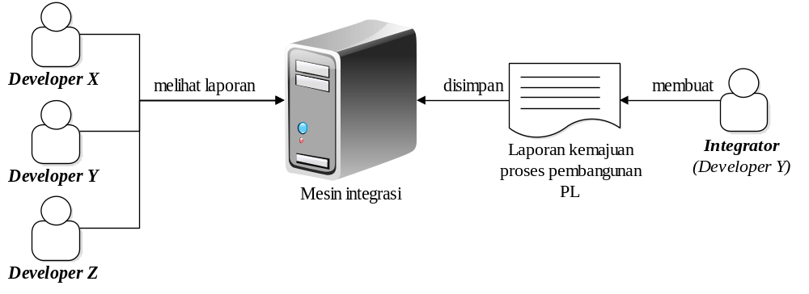
Penjelasan:
Tim mengintegrasikan modul tanpa menggunakan bantuan automated CI tools. Developer Y berperan sebagai integrator yang membuat laporan kemajuan proses pembangunan perangkat lunak di mesin integrasi. Laporan tersebut dibuat oleh integrator setiap menyelesaikan trigger eksekusi build. Umumnya, laporan disimpan oleh integrator di mesin integrasi, agar para developer yang akan melihat laporan kemajuan proses pembangunan perangkat lunak hanya perlu mengaksesnya di mesin integrasi.

Gambar 3-12. Pembuatan laporan kemajuan proses pembangunan perangkat lunak oleh integrator

- Konsep umum CI menggunakan toolset
Kegiatan-kegiatan yang dilakukan para anggota tim pada praktik CI secara manual, membutuhkan usaha yang besar. Selain itu, para anggota tim memiliki tingkat ketelitian yang terbatas, sehingga kegiatan manual tersebut sangat rentan terhadap kesalahan. Dengan menggunakan bantuan toolset, kegiatan-kegiatan manual yang mencakup penyimpanan versi, pengujian kode program, eksekusi build, dan integrasi modul dapat diotomasi, sehingga praktik CI dapat lebih efisien.

- Konsep penyimpanan versi dengan VCS tools
Pada sub bab ini akan dijelaskan tentang konsep penyimpanan versi pada praktik CI dengan bantuan tools dari VCS. Tim yang telah menggunakan VCS tools, akan menyimpan semua versi modul yang sudah diubah ke dalam repository, sehingga mereka dapat melakukan rollback terhadap versi modul tanpa perlu menduplikasi modul terlebih dahulu. Para anggota tim tidak perlu lagi menambahkan informasi tentang detil perubahan yang dilakukan terhadap modul secara manual, karena VCS tools akan mencatat waktu dan detil isi perubahan secara otomatis ketika mereka menyimpan versi modul ke repository.
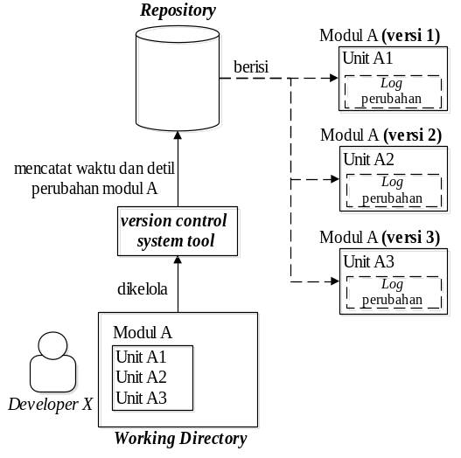
Penjelasan:
Developer X menyimpan versi dari modul A yang sudah diubah dengan menggunakan bantuan VCS tools. Versi dari modul A yang sudah diubah oleh developer X disimpan di dalam repository, sehingga developer X tidak perlu lagi menduplikasi modul A. Waktu dan detil isi perubahan modul A dicatat secara otomatis oleh VCS tools ketika developer X menyimpan versi modul A ke repository. Setiap versi modul yang disimpan di repository, secara otomatis hanya akan disimpan perubahannya saja. Dengan menggunakan VCS tools, ukuran kapasitas yang digunakan untuk menyimpan versi modul dapat lebih kecil jika dibandingkan dengan cara yang manual.

Gambar 3-13. Penyimpanan versi modul ke dalam repository

Umumnya, cara penggunaan repository untuk menerapkan praktik VCS adalah distributed. Dengan menggunakan cara distributed, setiap anggota tim akan memiliki repository pada mesin lokal masing-masing. Repository dari setiap anggota tim tersebut, umumnya akan dihubungkan dengan sebuah repository pusat, agar para anggota tim tidak salah dalam memahami versi modul yang telah mereka simpan. Penggunaan repository dengan cara distributed dan dihubungkan pada sebuah repository pusat, disebut centralized workflow.

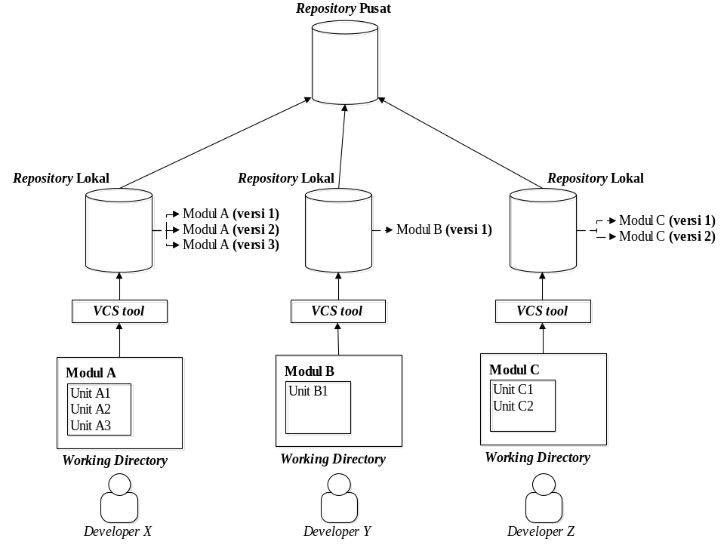

Penjelasan:
Developer X mengerjakan modul A, developer Y mengerjakan modul B, dan developer Z mengerjakan modul C. Setiap developer menyimpan versi dari modul yang sudah diubah ke dalam repository lokal masing-masing. Semua versi modul di dalam repository lokal akan disimpan ke repository pusat. Pekerjaan tersebut dilakukan agar setiap developer tidak salah dalam memahami versi modul yang telah mereka simpan.

Gambar 3-14. Centralized workflow

Setiap versi dari modul yang sudah diubah dan disimpan ke dalam repository lokal, selanjutnya akan disimpan ke dalam repository pusat. Anggota tim yang repository lokalnya belum ada versi terbaru dari modul di repository pusat, tidak dapat menyimpan versi modulnya ke repository pusat. Untuk mengatasi masalah tersebut, anggota tim hanya perlu mengambil versi terbaru dari modul di repository pusat terlebih dahulu. Semua versi terbaru dari modul yang diambil dari repository pusat, akan digabungkan dengan versi modul yang ada di repository lokal secara otomatis. Dengan menggunakan VCS tools, setiap anggota tim dapat selalu memperbarui semua versi modul dari anggota yang lain tanpa harus menyimpan duplikasi versi modul secara manual.

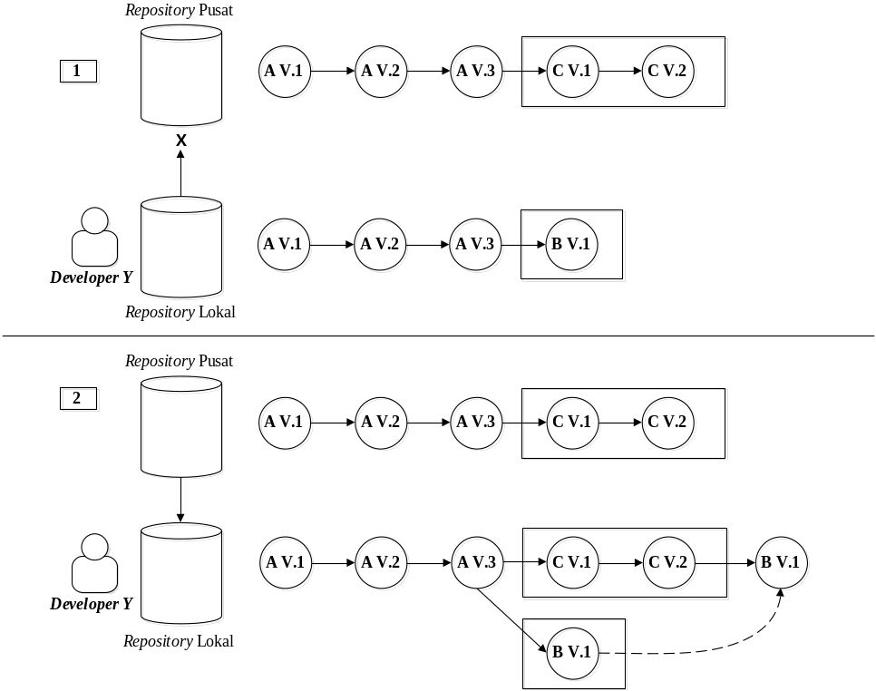
Penjelasan:
Pada gambar bagian 1, dijelaskan bahwa developer Y tidak dapat menyimpan versi modul yang ada di repository lokal ke repository pusat. Kegiatan tersebut tidak dapat dilakukan karena repository lokal developer Y belum ada versi terbaru dari modul di repository pusat.
Pada gambar bagian 2, dijelaskan bahwa developer Y telah mengambil versi terbaru dari modul di repository pusat. Versi terbaru dari modul yang diambil dari respository pusat, akan digabungkan dengan versi modul yang ada di repository lokal secara otomatis.

Gambar 3-15. Penggabungan versi modul

Pada proses penyimpanan versi secara manual, para anggota tim yang akan membuat varian baru terhadap modul, umumnya akan menduplikasi modul terlebih dahulu. Tetapi, para anggota tim yang telah menggunakan VCS tools, tidak lagi menduplikasi modul. Mereka dapat membuat varian baru terhadap modul dengan melakukan percabangan di setiap repository lokal masing-masing. Hasil dari percabangan tersebut dapat dijadikan versi alternatif modul tanpa harus mengubah kode program yang ada di mainline repository.

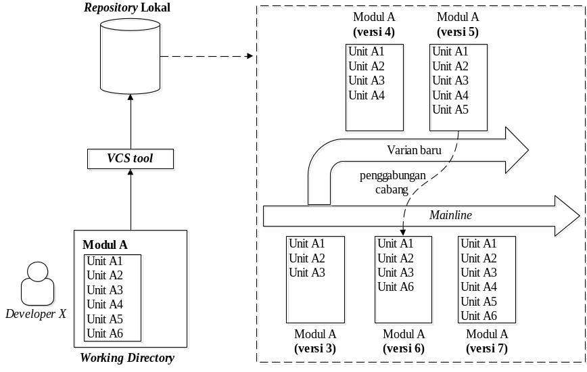

Penjelasan:
Developer X membuat varian baru terhadap modul A dengan melakukan percabangan di repository lokal. Developer X membuat versi alternatif modul A di cabang varian baru tanpa mengubah mainline repository. Versi alternatif modul tersebut dapat digabungkan dengan versi modul di mainline repository hingga menjadi versi terbaru dari modul A.

Gambar 3-16. Percabangan versi modul

Dengan menggunakan tools dari VCS, anggota tim yang akan membuat produk perangkat lunak yang berbeda dari perencanaan awal oleh tim, dapat menduplikasi repository pusat. Anggota tim tersebut dapat mengubah produk perangkat lunak pada repository hasil duplikasi, tanpa harus mengubah repository pusat.
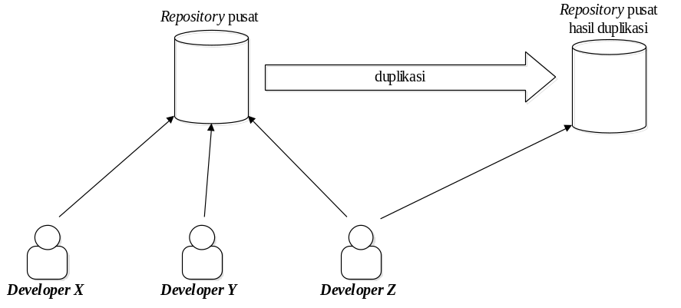
Penjelasan:
Developer Z menduplikasi repository pusat karena akan membuat produk perangkat lunak yang berbeda dari perencanaan awal oleh tim. Developer Z dapat mengubah produk perangkat lunak di repository hasil duplikasi, tanpa harus mengubah repository pusat. Semua perubahan produk perangkat lunak yang dilakukan developer Z di repository hasil duplikasi tidak dapat disimpan ke repository pusat. Untuk dapat menyimpan perubahan tersebut ke repository pusat, developer Z perlu melakukan request terlebih dahulu kepada tim untuk mengambil perubahan yang telah dilakukan developer Z di repository hasil duplikasi.

Gambar 3-17. Penduplikasian repository pusat
- Konsep pengujian kode program dengan automated testing tools
Pada sub bab ini akan dijelaskan tentang konsep pengujian kode program pada praktik CI dengan menggunakan bantuan automated testing tools. Tools yang digunakan pada praktik automated testing mencakup unit testing tools dan functional testing tools. Tim yang telah menggunakan unit testing tools, tidak perlu lagi membuat driver pengujian di setiap kode pengujian, karena unit testing tools secara otomatis dapat berperan sebagai driver pengujian. Dengan unit testing tools, para anggota tim dapat membuat test suite atau rangkaian pengujian yang akan dieksekusi oleh unit testing tools secara otomatis, sehingga mereka tidak perlu lagi mengeksekusi semua kode pengujian secara satu per satu. Selain itu, para anggota tim dapat memperoleh feedback terhadap pengujian unit dengan cepat, karena unit testing tools akan memberikan informasi hasil pengujian tersebut setelah mengeksekusi kode pengujian. Ketika terjadi kesalahan pada satu atau lebih hasil pengujian unit, mereka dapat segera memperbaiki kesalahan tersebut dan mengulangi semua eksekusi kode pengujian dengan hanya satu kali eksekusi test suite.
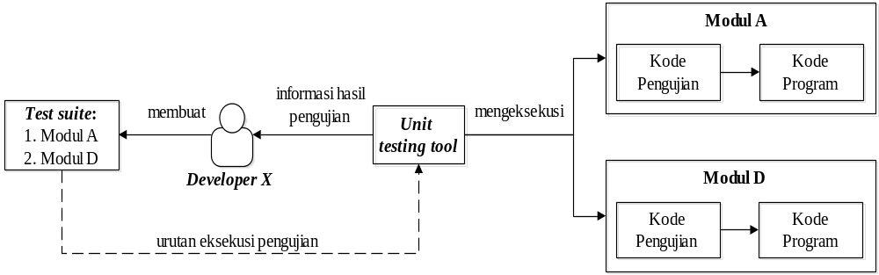
Penjelasan:
Developer X melakukan pengujian unit dengan menggunakan bantuan unit testing tools. Developer X membuat dua modul yang tidak terdapat dependensi, yaitu modul A dan modul D. Untuk menguji kedua modul tersebut, developer X tetap perlu membuat kode pengujian berdasarkan skenario salah dan skenario benar pada setiap modul. Dengan unit testing tools, developer X tidak perlu lagi membuat driver pengujian di setiap modul dan mengeksekusi driver pengujian tersebut satu per satu. Developer X hanya perlu membuat satu test suite yang berisi urutan pengujian yang akan dieksekusi oleh unit testing tools. Setelah unit testing tools mengeksekusi kode pengujian berdasarkan test suite, unit testing tools akan memberikan informasi hasil pengujian tersebut secara otomatis kepada developer X.

Gambar 3-18. Pengujian unit dengan menggunakan unit testing tools

Para anggota tim yang telah menggunakan functional testing tools tidak lagi melakukan skenario salah dan skenario benar terhadap komponen GUI secara manual. Semua skenario tersebut dapat diotomasi oleh functional testing tools. Untuk mengotomasi pengujian unit pada komponen GUI, para anggota tim perlu membuat kode pengujian terlebih dahulu. Para anggota tim yang telah membuat kode pengujian unit pada komponen GUI, dapat melakukan pengujian antarmuka modul secara berulang kali tanpa mengeluarkan usaha yang besar.
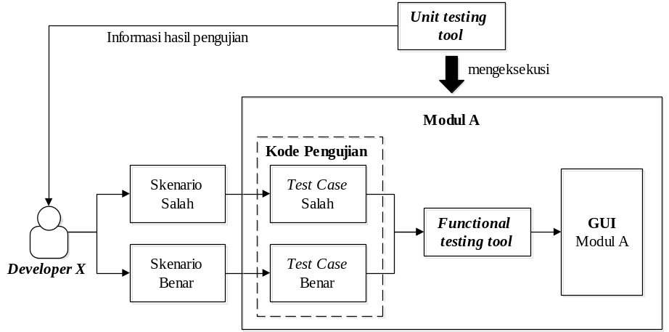
Penjelasan:
Developer X menguji antarmuka modul A dengan menggunakan functional testing tools. Sebelum melakukan pengujian tersebut, developer X perlu membuat kode pengujian yang berisi test case salah dan benar berdasarkan skenario yang dibuat developer X. Functional testing tools akan mengotomasi pengujian antarmuka modul ketika unit testing tools mengeksekusi kode pengujian tersebut. Informasi hasil pengujian antarmuka modul akan diberikan kepada developer X secara otomatis melalui unit testing tools ketika functional testing tools telah menyelesaikan pengujian tersebut. Ketika terjadi kesalahan pada satu atau lebih hasil pengujian, developer X dapat segera memperbaikinya dan mengulangi semua pengujian antarmuka modul dengan satu kali eksekusi pengujian GUI.

Gambar 3-19. Pengujian unit GUI dengan menggunakan functional testing tools

Dengan kedua tools tersebut, pengujian integrasi dapat lebih efisien. Para anggota tim tidak perlu lagi membuat driver pengujian pada setiap modul. Selain itu para anggota tim tidak lagi mengeksekusi driver pengujian dan antarmuka modul satu per satu. Pengujian integrasi dapat dilakukan oleh para anggota tim dengan satu kali eksekusi pengujian. Untuk mengotomasi pengujian integrasi, anggota tim yang menguji modul pada tingkat atas hanya perlu mengatur urutan pengujian pada test suite. Kedua tools tersebut akan menguji integrasi modul berdasarkan urutan pada test suite.
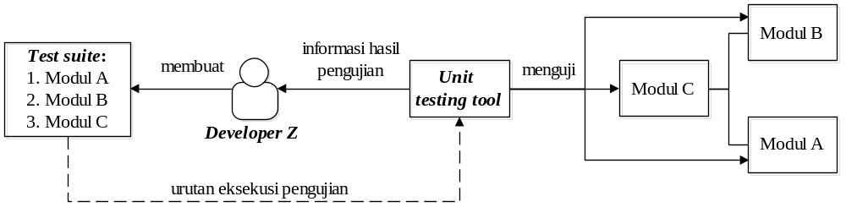
Penjelasan:
Developer Z menguji integrasi modul C dengan menggunakan bantuan automated testing tools. Developer Z tidak lagi mengeksekusi driver pengujian pada modul tingkat bawah satu per satu dan developer tersebut tidak lagi menguji unit pada komponen GUI di modul tingkat bawah secara manual. Semua kegiatan tersebut dapat dilakukan secara otomatis dengan satu kali eksekusi test suite. Developer Z hanya perlu mengelola urutan pengujian pada test suite dan unit testing tools akan mengeksekusi pengujian tersebut berdasarkan urutan di test suite.

Gambar 3-20. Pengujian integrasi dengan menggunakan unit testing tools

Pengujian sistem pada paket aplikasi juga dapat diotomasi. Umumnya pengujian yang dicakup pengujian sistem adalah pengujian kebutuhan fungsional terhadap paket aplikasi. Dengan functional testing tools, pengujian kebutuhan fungsional dapat dilakukan secara otomatis. Untuk mengotomasi pengujian paket aplikasi terhadap kebutuhan fungsional, anggota tim perlu merekam aktifitas atau skenario penggunaan aplikasi terhadap kebutuhan fungsional. Rekaman tersebut akan digunakan functional testing tools untuk mengotomasi pengujian fungsional secara berulang kali, sehingga usaha yang dikeluarkan anggota tim untuk menguji paket aplikasi lebih sedikit.
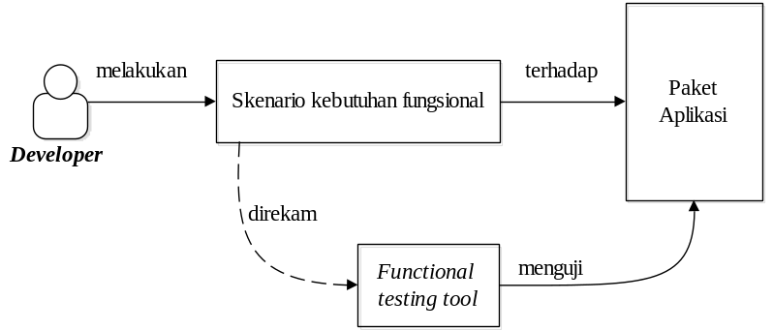
Penjelasan:
Developer menguji paket aplikasi dengan menggunakan bantuan functional testing tools. Developer yang menggunakan tools tersebut, dapat mengulangi skenario yang pernah dilakukan terhadap paket aplikasi secara otomatis. Semua skenario yang dilakukan developer dapat direkam oleh functional testing tools, sehingga developer tidak mengeluarkan usaha yang besar untuk mengulangi pengujian aplikasi terhadap paket aplikasi apabila terjadi perbaikan.

Gambar 3-21. Pengujian sistem dengan menggunakan functional testing tools
Proses pada pengujian penerimaan juga dapat diotomasi. Dengan functional testing tools, tim dapat mensimulasikan penggunaan paket aplikasi terhadap kebutuhan fungsional secara otomatis. Selain itu, functional testing tools dapat menampilkan informasi hasil pengujian, sehingga tim dapat dimudahkan dalam membuat dokumen penerimaan paket aplikasi ke customer.
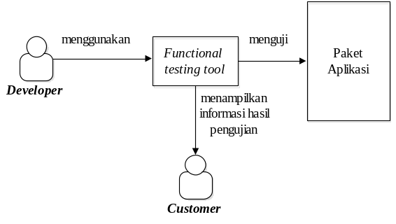
Penjelasan:
Developer melakukan pengujian penerimaan dengan menggunakan functional testing tools. Dengan tools tersebut developer tidak lagi mensimulasikan pengujian fungsional terhadap paket aplikasi secara manual. Developer hanya perlu menggunakan rekaman skenario untuk mengotomasikan pengujian fungsional dengan tools tersebut. Setelah melakukan pengujian fungsional, functional testing tools dapat menampilkan informasi hasil pengujian secara otomatis, sehingga customer dapat menilai paket aplikasi dari informasi tersebut.

Gambar 3-22. Pengujian penerimaan dengan menggunakan functional testing tools

- Konsep eksekusi build dengan automated build tools
Dengan menggunakan automated build tools, kegiatan pengujian kode program dan penyimpanan versi modul yang sudah diubah ke repository lokal dapat diotomasi. Untuk mengotomasi kegiatan tersebut, tim membutuhkan build script. Build script tersebut berisi beberapa target dan task yang akan dieksekusi oleh automated build tools. Umumnya, tim membuat build script untuk menyamakan proses alur kerja dari setiap anggota tim di mesin lokal dan mengotomasikan proses build yang akan dilakukan oleh integrator di mesin integrasi.
Build script yang dieksekusi oleh automated build tools di mesin lokal setiap anggota tim, disebut private build. Untuk menyamakan alur kerja setiap anggota tim, tim perlu menentukan target dan task yang akan dilakukan oleh automated build tools. Setiap target dapat terdiri dari beberapa task dan setiap target dapat bergantung pada target yang lain. Umumnya, beberapa target yang ada pada private build mencakup eksekusi pengujian kode program dan penyimpanan versi modul yang sudah diubah ke dalam repository lokal.
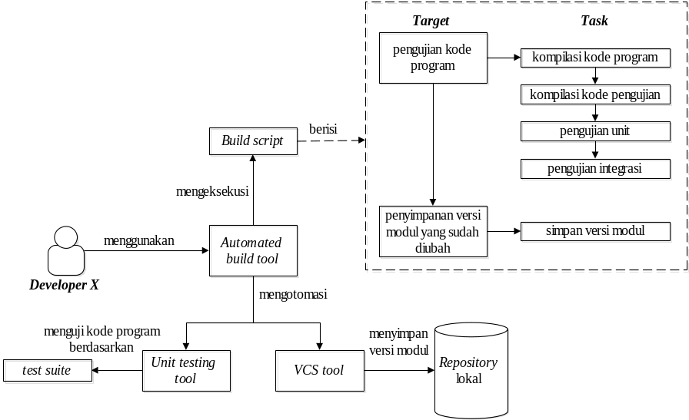
Penjelasan:
Developer X mengotomasi proses pengujian kode program dan penyimpanan versi modul dengan menggunakan bantuan automated build tools. Untuk mengotomasi kedua proses tersebut, developer X perlu menentukan target dan task pada build script. Pada target pengujian kode program, automated build tools dapat mengotomasikan penggunaan unit testing tools. Sedangkan pada target penyimpanan versi modul, automated build tools dapat mengotomasikan penggunaan VCS tools. Target penyimpanan versi modul tergantung kepada pengujian kode program. Ketika pengujian kode program gagal, automated build tidak akan mengotomasikan penggunaan VCS tools untuk menyimpan versi modul yang sudah diubah.

Gambar 3-23. Eksekusi private build

Untuk mengotomasikan semua kegiatan yang akan dilakukan integrator di mesin integrasi, tim perlu menentukan target dan task pada build script yang akan dieksekusi oleh automated build tools. Build script yang dieksekusi oleh automated build tools di mesin integrasi untuk membuat paket aplikasi, disebut integration build. Umumnya, target pada integration build mencakup eksekusi pengujian kode program dan pembuatan paket aplikasi.

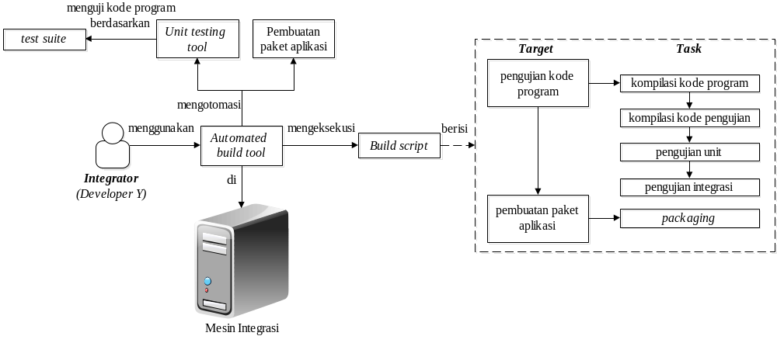
Penjelasan:
Developer Y berperan sebagai integrator yang mengotomasi proses pengujian kode program dan pembuatan paket aplikasi di mesin integrasi dengan automated build tools. Untuk mengotomasikan kedua proses tersebut, developer Y perlu menentukan target dan task pada build script terlebih dahulu. Pada target pengujian kode program, automated build tools dapat mengotomasikan penggunaan unit testing tools. Sedangkan pada target pembuatan paket aplikasi, automated build tools dapat membuatnya secara otomatis ketika pengujian kode program berhasil. Jika pengujian kode program gagal, maka tools tersebut akan membatalkan pembuatan paket aplikasi. Dengan menggunakan bantuan automated build tools, integrator dapat membuat paket aplikasi hanya dengan satu kali proses eksekusi build.

Gambar 3-24. Eksekusi integration build

Paket aplikasi hasil integration build tersebut dapat diuji dan di-deploy ke customer environment secara otomatis. Untuk mengotomasikan kegiatan tersebut, tim perlu menentukan target dan task pada build script yang akan dieksekusi oleh automated build tools. Build script yang dieksekusi oleh automated build tools di mesin integrasi untuk deploy paket aplikasi, disebut release build. Umumnya target pada release build mencakup pengujian paket aplikasi dan deploy paket aplikasi ke customer environment.

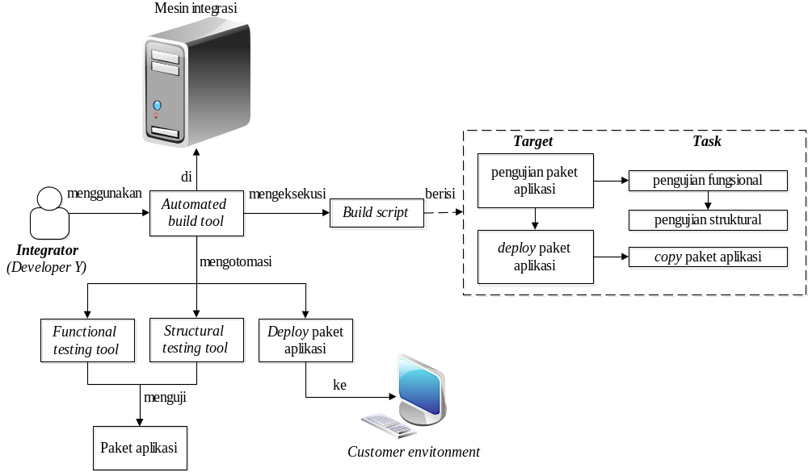
Penjelasan:
Developer Y berperan sebagai integrator yang mengotomasi proses pengujian paket aplikasi dan deploy paket aplikasi dengan automated build tools. Untuk mengotomasikan kedua proses tersebut, developer Y perlu menentukan target dan task pada build script terlebih dahulu. Pada target pengujian paket aplikasi, automated build tools dapat mengotomasikan penggunaan functional testing tools dan structural testing tools. Sedangkan pada target deploy paket aplikasi, automated build tools dapat melakukannya secara otomatis ketika pengujian paket aplikasi berhasil. Jika pengujian paket aplikasi gagal, maka tools tersebut akan membatalkan proses deploy paket aplikasi ke customer environment.

Gambar 3-25. Eksekusi release build

- Konsep integrasi modul dengan automated CI tools
Pada umumnya, tim yang tidak menggunakan automated CI tools akan membutuhkan seorang integrator untuk menggunakan automated build tools pada pengeksekusian integration build dan release build. Sebelum mengeksekusi integration build dan release build, integrator perlu mengambil versi modul yang benar dari repository pusat terlebih dahulu, agar paket aplikasi dapat dibuat dengan benar. Dengan menggunakan automated CI tools pada mesin integrasi, tim tidak lagi memerlukan seorang integrator untuk menggunakan automated build tools, karena penggunaan automated build tools dapat diotomasi dan dijadwalkan. Automated CI tools juga dapat mengambil versi modul yang benar dari repository pusat secara otomatis berdasarkan jadwal tersebut.

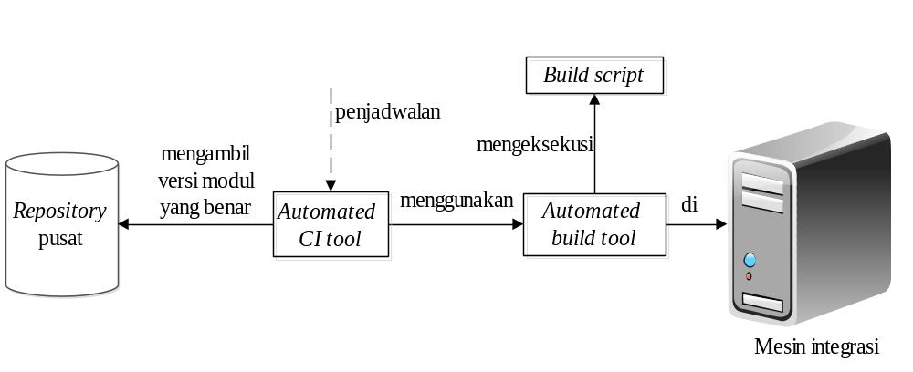
Penjelasan:
Tim menjadwalkan eksekusi build script di mesin integrasi dengan menggunakan automated CI tools. Dengan penjadwalan tersebut, automated CI tools dapat mengambil vesi modul yang benar dari repository pusat secara otomatis. Kemudian, tools tersebut dapat menggunakan automated build tools untuk mengeksekusi build script, sehingga tim tidak lagi bergantung pada seorang integrator untuk melakukan trigger eksekusi build script dengan automated build tools pada mesin integrasi.

Gambar 3-26. Penjadwalan eksekusi build script pada mesin integrasi

Pada setiap eksekusi integration build dan release build, mesin integrasi akan menguji kode program dan paket aplikasi secara otomatis. Pengujian tersebut dilakukan mesin integrasi berdasarkan kode pengujian yang telah disimpan oleh setiap anggota tim di dalam repository pusat. Dengan menggunakan automated CI tools, tim tidak lagi memerlukan seorang integrator pada mesin integrasi untuk menginformasikan kesalahan pada satu atau lebih hasil pengujian. Notifikasi kesalahan tersebut akan diinformasikan oleh tools tersebut kepada setiap anggota tim secara otomatis.

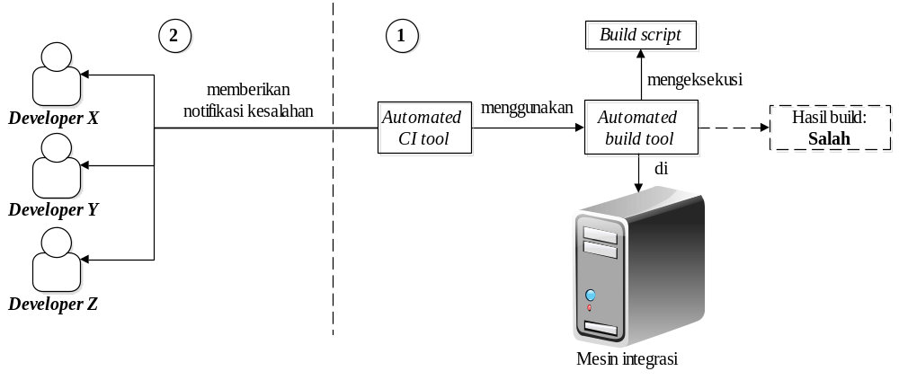
Penjelasan:
Ketika automated build tools gagal dalam mengeksekusi build, automated CI tools akan memberikan notifikasi kesalahan secara otomatis kepada setiap developer. Dengan otomasi notifikasi kesalahan, tim tersebut tidak lagi memerlukan seorang integrator untuk memberikan informasi kesalahan kepada para developer.

Gambar 3-27. Notifikasi kesalahan secara otomatis dari mesin integrasi

Dengan menggunakan automated CI tools, tim tidak lagi memerlukan seorang integrator untuk mengarsipkan paket aplikasi pada mesin integrasi. Tools tersebut akan mengarsipkan paket aplikasi secara otomatis, ketika mesin intrgrasi berhasil mengeksekusi integration build.
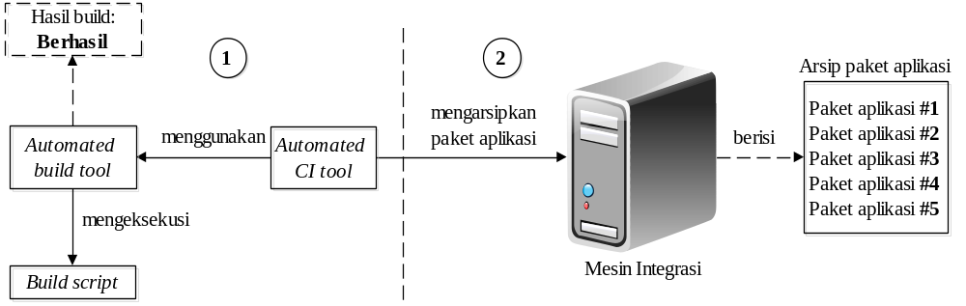
Penjelasan:
Ketika automated build tools berhasil mengeksekusi build, automated CI tools akan mengarsipkan paket aplikasi secara otomatis di mesin integrasi. Dengan otomasi proses pengarsipan paket aplikasi di mesin integrasi, tim tidak lagi memerlukan seorang integrator untuk mengarsipkan paket aplikasi tersebut.

Gambar 3-28. Pengarsipan paket aplikasi oleh mesin integrasi secara otomatis

Automated CI tools dapat memberikan laporan kemajuan proses pembangunan perangkat lunak kepada setiap anggota tim secara otomatis, sehingga tim tidak lagi memerlukan seorang integrator untuk membuat laporan tersebut di mesin integrasi.
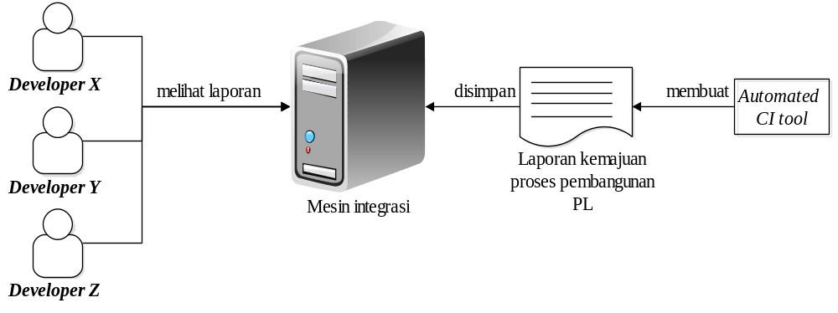
Penjelasan:
Automated CI tools dapat membuat laporan kemajuan proses pembangunan perangkat lunak secara otomatis setiap menggunakan automated build tools untuk mengeksekusi build. Laporan tersebut akan disimpan oleh automated CI tools di mesin integrasi. Dengan proses otomasi tersebut, tim tidak lagi memerlukan seorang integrator untuk membuat laporan kemajuan proses pembangunan perangkat lunak setiap selesai melakukan trigger eksekusi build.

Gambar 3-29. Laporan kemajuan proses pembangunan perangkat lunak secara otomatis

